地理
第Ⅰ卷选择题（共15分）
一、选择题（每小题的四个选项中，只有一项符合题意，请选出并在答题卡上将该选项涂黑。本大题包含15个小题，每小题1分，共15分。）
神舟十六号载人飞船于2023年5月30日在酒泉成功发射，晋谷21、小麦晋麦47号、高粱晋糯3号等八大类种子实验材料随行“落户”太空，并将开展太空育种实验。下图示意地球公转（图中二分二至日均指北半球）。据此完成下面小题。
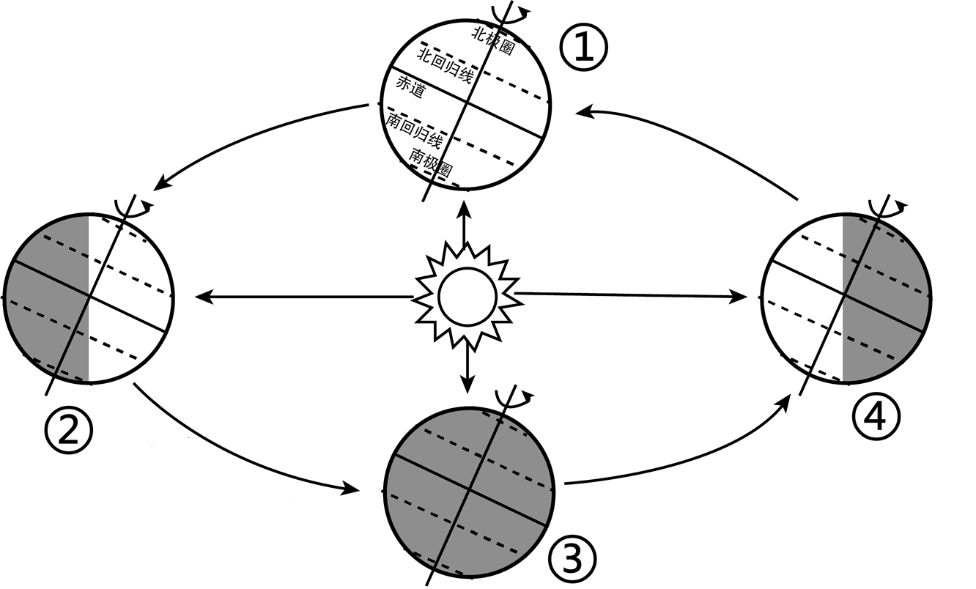
1. 神舟十六号发射当天，地球运行至公转轨道中的（ ）
A. ①②之间 B. ②③之间 C. ③④之间 D. ④①之间
2. “落户”太空的八大类种子实验材料来自（ ）
A. 甘肃省 B. 河南省 C. 吉林省 D. 山西省
3. 我国能够开展太空育种实验，主要得益于（ ）
A. 便利的交通条件 B. 多样的气候类型
C. 先进的科学技术 D. 丰富的矿产资源
【答案】1. A 2. D 3. C
【解析】
【1题详解】
读图可知，①是春分（3月21日前后），②是夏至（6月22日前后），③是秋分（9月23日前后），④是冬至（12月22日前后），神舟十六号载人飞船于2023年5月30日在酒泉成功发射，此时地球运行至公转轨道中的春分（3月21日前后）和夏至（6月22日前后）之间，即①②之间，A正确，BCD错误。故选A。
【2题详解】
根据材料可知，“落户”太空的八大类种子实验材料有晋谷21、小麦晋麦47号、高粱晋糯3号等，“晋”是山西省简称，由此判断，“落户”太空的八大类种子实验材料来自山西省，D正确，ABC错误。故选D。
【3题详解】
我国能够开展太空育种实验是因为我国航空航天技术的发展，主要得益于先进的科学技术，C正确；与交通、气候、矿产资源无关，ABD错误。故选C。
【点睛】我国依靠科学技术，使农业增长方式正从广种薄收转向优质高产，优良品种不断涌现；机械化和专业化水平、生产效率不断提高；农田水利建设取得长足进步，抗灾能力明显增强。
我国南方某市河口村位于河流交汇处的低地，河道泥沙淤积问题长期威胁百姓安全。近年来，在政府的关怀下，河口村整体搬迁并建成宜居宜业的和美乡村。为了解河口村的“前世今生”，某中学地理社团前往河口村附近进行研学考察。下图示意河口村及其周边地区等高线地形图（数值单位：米）。据此完成下面小题。
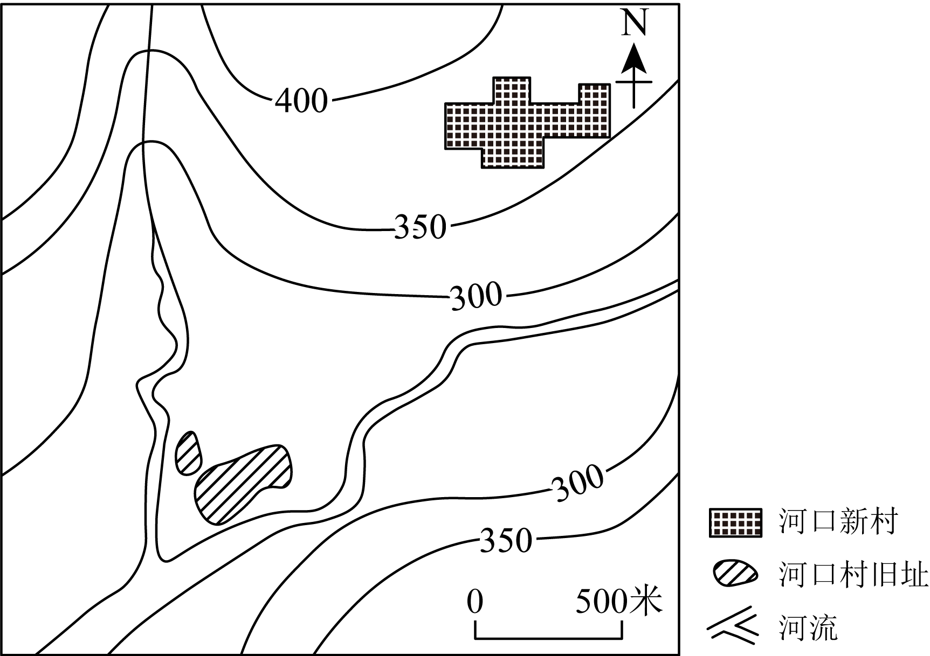
7月10日 | 7月11日 | 7月12日 | 7月13日
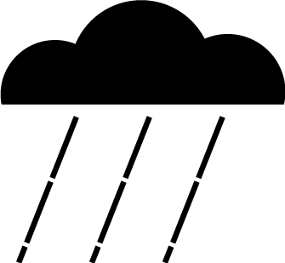  16～21℃ |   18～24℃ |   19～26℃ |   22～29℃

4. 适合开展研学考察的时间是（ ）
A. 7月10日 B. 7月11日 C. 7月12日 D. 7月13日
5. 河口新村位于旧址的（ ）
A 东南方向 B. 东北方向 C. 西北方向 D. 西南方向
6. 据图推测河口村旧址易发生的自然灾害是（ ）
A. 洪涝 B. 地震 C. 海啸 D. 干旱
【答案】4. D 5. B 6. A
【解析】
【4题详解】
研学考察一般会选择晴朗的天气进行，在这4天中，只有7月13日是晴天，适合开展研学考察，其他日期都在下雨不适合开展研学考察活动，故D正确，ABC错误。故选D。
【5题详解】
根据指向标来看，河口新村位于旧址的东北方向，B正确，ACD错误。故选B。
【6题详解】
据图可知，河口村旧址位于河流交汇处，且海拔较低，并且距离河流过近易受到洪涝灾害的影响，A正确；该地区未体现有断层，不易发生地震；该地区不临海不会发生海啸；该地区位于我国南方，降水量大且临河不易发生干旱。故BCD错误。故选A。
【点睛】聚落的选址应考虑地理位置，包括交通便利性、水源、气候等因素。选址最好是在地理位置优越、交通方便、水源充足、气候适宜的地方。
极地考察能力是一个国家科研能力和综合国力的体现。迄今为止，我国已在南极地区陆续建立了四个科学考察站。作为地球上最后一片净土，南极地区的环境保护受到全世界的重视。下图示意南极地区。据此完成下面小题。
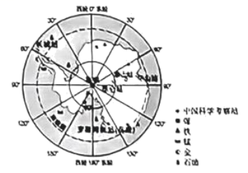
7. 我国南极科学考察站中，纬度位置最高的是（ ）
A. 昆仑站 B. 中山站 C. 泰山站 D. 长城站
8. 科考队员在南极地区面临的恶劣气候条件是（ ）
A. 炎热干燥 B. 酷寒烈风 C. 高寒缺氧 D. 高温多雨
9. 保护南极地区生态环境的正确做法是（ ）
A. 随手乱扔垃圾 B. 处理放射性废物 C. 禁止乱捕滥杀 D. 大力开发旅游业
【答案】7. A 8. B 9. C
【解析】
【7题详解】
由图可知，在南极地区四个科考站：昆仑站、中山站、泰山站、长城站当中，昆仑站离南极点最近，说明昆仑站的纬度最高，A正确。故选A。
【8题详解】
南极地区纬度高，气温极地，被称为“风库”，面临的恶劣气候条件是酷寒烈风，B正确； 炎热干燥、高寒缺氧、高温多雨均不属于南极气候特点，排除ACD，选B。
【9题详解】
随手乱扔垃圾、处理放射性废物、大力开发旅游业都会对南极环境造成不可逆的破坏，禁止乱捕滥杀有利于保护南极地区生态环境，C正确，排除ABD，选C。
【点睛】南极地区的环境保护是全球问题，要更好地保护南极的环境，需要全球范围内的合作和努力。1. 制定更严格的环境保护政策和法律：制定更严格的政策和法律是保护南极环境的基础。2. 坚决打击非法捕捞和污染等行为：为了保护南极环境的纯净和生态平衡，需要严格打击非法捕捞和掠夺性开发等行为。3. 推广可持续发展的理念和技术：为了保护南极环境的可持续发展，需要推广可持续发展的理念和技术。这些理念和技术包括但不限于低碳经济、循环经济、清洁能源和低污染技术等。
黄河是中华民族的“母亲河”，十四五规划将黄河流域生态保护和高质量发展上升为重大国家战略，下图示念黄河流域。据此完成下面小题。
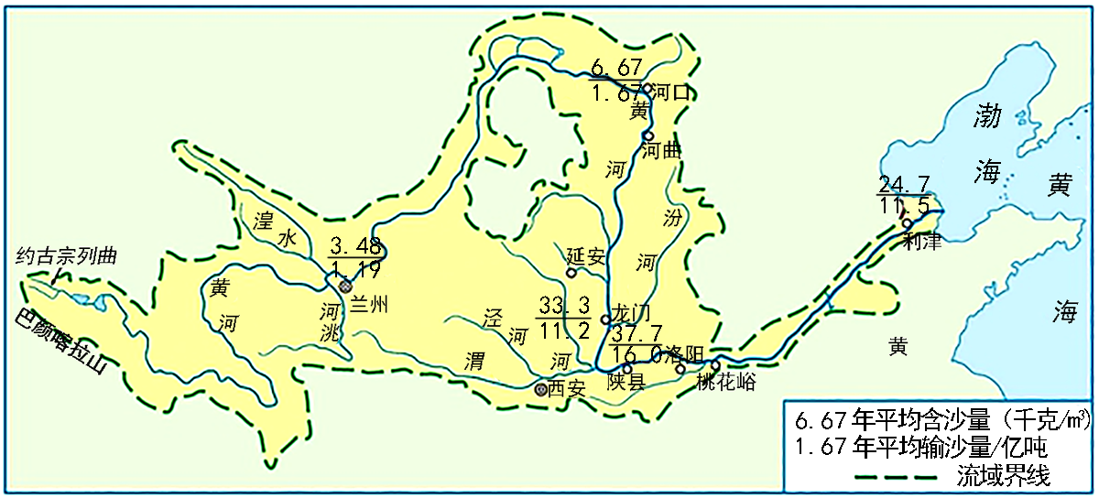
10. 黄河源头所在的三江源地区被誉为（ ）
A. “天府之国” B. “中华水塔” C. “东方明珠” D. “鱼米之乡”
11. 黄河是世界上含沙量最大的河流，泥沙主要来源于（ ）
A. 源头 B. 上游 C. 中游 D. 下游
12. 落实黄河流域生态保护和高质量发展的措施是（ ）
A. 禁止开采煤炭 B. 大力开发航运 C. 退耕还林还草 D. 陡坡开荒种地
【答案】10. B 11. C 12. C
【解析】
【10题详解】
天府之国是四川盆地；中华水塔指的是三江源地区；东方明珠一般指上海；鱼米之乡一般指长江三角洲地区，所以排除ACD，选B。
【11题详解】
黄河中游流经黄土高原，黄土高原水土流失严重，大量的黄土被冲进黄河，让黄河泥沙含量增大，所以泥沙主要来源于中游，排除ABD，选C。
【12题详解】
禁止开采煤炭与现实情况不符，A说法错误；大力开发航运、陡坡开荒种地都不利于黄河流域的生态保护，BD说法错误；退耕还林还草有利于黄河流域生态保护和高质量发展，C说法正确，故选C。
【点睛】黄河发源于巴颜喀拉山脉，向东最后注入了渤海，近年来，黄河流域受到严重的生态破坏，导致洪涝灾害、水土流失等问题愈演愈烈。因此，必须加强生态修复，在黄河上游定期开展退耕还林、退牧还草等工程，恢复植被，维护流域的生态系统平衡，减少洪涝灾害的发生。黄河是全国第二大河流，但由于降水量少、水资源短缺，并且经过多个城市，水质受到严重污染，因此必须严格控制排污口，保护河道水质。
大熊猫是我国的国宝，主要分布在四川、陕西和甘肃的山区。作为友好使者飘洋过海“出差”到世界各地。下图示意大熊猫“出差”的国家分布。据此完成下面小题。
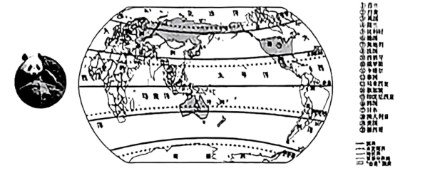
13. 从纬度位置看，大熊猫“出差”的国家大部分位于（ ）
A 高纬度地区 B. 赤道地区 C. 低纬度地区 D. 中纬度地区
14. 大熊猫漂洋“出差”到澳大利亚，途经的大洋是（ ）
A. 北冰洋 B. 太平洋 C. 大西洋 D. 印度洋
15. 大熊猫到世界各地“出差”有利于（ ）
A. 增进国际友好 B. 实现人地和谐 C. 改善生态环境 D. 提升科技水平
【答案】13. D 14. B 15. A
【解析】
【13题详解】
读图可知，从纬度位置看，大熊猫“出差”的国家大部分位于中纬度地区，D正确，ABC错误。故选D。
【14题详解】
大熊猫是中国的国宝，中国位于亚洲东部，澳大利亚位于大洋洲，大熊猫漂洋“出差”到澳大利亚，途经的大洋是太平洋，B正确，ACD错误。故选B。
【15题详解】
大熊猫到世界各地“出差”有利于增进国际友好，促进国家间的交流，A正确；不能实现人地和谐、改善生态环境、提升科技水平，BCD错误。故选A。
【点睛】大洋洲介于亚洲、美洲和南极洲之间，由澳大利亚大陆和散布于大洋中的1万多个大小岛屿组成，陆地总面积为897万平方千米，约占地球陆地面积的6％。澳大利亚大陆是世界上最小的大陆。
第Ⅱ卷非选择题（共35分）
二、非选择题（本大题包含3个小题，共35分。）
16. 【寻“枣”记】小丽同学在超市购买了一种叫椰枣的果品，发现与产自我国的红枣不同。为了寻找并了解椰枣的“家”，某地理社团开启寻“枣”之旅。阅读图文资料，完成下列内容。
探究一:慧眼识枣
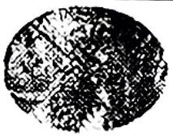
椰枣是枣椰树的果实，口感香甜、软糯，富含果糖、多种维生素、蛋白质及其他营养物质，被誉为“沙漠面包”。

（1）说出椰枣的营养价值。
探究二:探访寻枣
枣椰树是热带、亚热带绿洲农业的代表植物，耐干旱、耐高温、喜阳光，但需要较多的水分才能结出丰硕的果实，人们形象地称它是“头长在火中，脚浸在水里”。位于沙特阿拉伯东部的哈萨绿洲拥有该地区最丰富的地下水资源，是该国最大的椰枣产地。
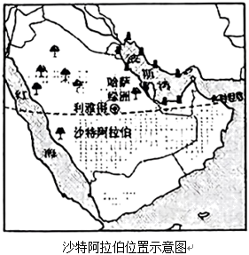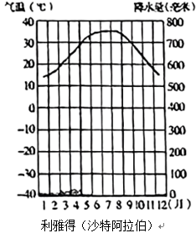
（2）简要分析哈萨绿洲成为该国最大椰枣产地的原因。
探究三:头脑风暴
同学们通过查阅资料了解到椰枣既可当粮食，又可制糖和酿酒。于是大家围绕“是否可以在沙特阿拉伯大规模推广种植椰枣”展开讨论。
（3）针对上述问题，请表明你的观点并说明理由。
（4）踏着寻“枣”的脚步继续探访、请将你对该国自然和人文地理特征的更多了解归纳并整理在信息卡上。
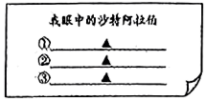
①___________②___________③___________
【答案】（1）富含果糖；多种维生素；蛋白质；其他营养物质。
（2）属于热带沙漠气候，晴天多；光照充足；位于北回归线附近，热量充足；昼夜温差大；地下水资源丰富等。
（3）看法一；同意。理由：可以增加居民收入；增加政府财政收入；增加就业机会；促进经济发展；带动相关行业发展等。
看法二：不同意。理由：加剧水资源短缺；导致土地荒漠化；破坏当地生态环境等。
看法三：合理扩大。理由：在不破坏环境的前提下，适当扩大椰枣种植面积，可以增加居民收入；增加政府财政收入；增加就业机会；促进经济发展；带动相关行业发展等。
（4） ①. 位于波斯湾沿岸 ②. 北回归线穿越中部 ③. 以热带沙漠气候为主；地形以高原为主；石油资源丰富；海水淡化王国；居民多信仰伊斯兰教；传统建筑呈现厚墙、小窗的特点等。
【解析】
【分析】本大题以椰枣为材料设置试题，涉及中东地区的气候、农业和地理特征等相关内容，考查学生区域认知的地理素养和对课本知识的掌握。
【小问1详解】
根据图中材料可知，椰枣富含果糖和多种维生素，以及蛋白质和其他营养物质。
【小问2详解】
根据材料可知，椰枣具有耐干旱、耐高温、喜阳光，但需要较多的水分才能结出丰硕的果实。由此分析可知，哈萨绿洲位于沙特阿拉伯，为热带沙漠气候，晴天多，光照充足；同时该地区位于北回归线附近，纬度较低，热量较为充足；周边荒漠广布，昼夜温差大，有利于糖分积累；同时根据材料可知，当地地下水资源丰富，有利于椰枣的灌溉。
【小问3详解】
若同意，则可以对椰枣产业促进当地经济发展角度来分析。椰枣用途广泛，大面积种植可以增加当地居民收入；增加政府财政收入；增加就业机会；促进经济发展；带动与椰枣相关的行业发展等。若不同意，则主要应对大面积种植椰枣对当地生态环境造成的破坏角度来分析。由于种植椰枣的地区气候普遍干旱，大面积种植椰枣破坏地表植被，大量抽取地下水，会加剧水资源短缺，导致土地荒漠化，破坏当地生态环境等。第三个角度为在不破坏环境的前提下，可以合理扩大椰枣种植规模，在增加居民和政府财政收入的同时，也能够扩大就业，促进当地经济发展，拉动相关产业的发展，又能合理兼顾生态环境的保护。
小问4详解】
根据地理位置来看，该国位于波斯湾沿岸，有北回归线穿过该国中部。同时该国的气候主要是热带沙漠气候，该国地形主要以高原为主，同时也是中东地区重要的产油国，石油资源丰富；该国因为水资源较为短缺，海水淡化较为发达；该国大部分居民为阿拉伯人，信仰伊斯兰教；由于该地区气候炎热，传统建筑以厚墙和小窗为主。
17. 【中国智慧 中国方案】“十四五”是我国落实“双碳”目标的关键期、窗口期，我国能源行业加快转型，新能源及其相关产业成为经济高质量发展的新引擎。阅读图文资料，完成下列内容。
探究一：能源革命 势在必行
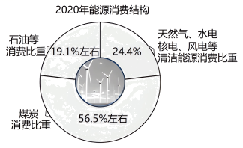
我国2020年能源消费结构示意图
（1）说出我国2020年消费占比最大的能源以及对环境造成的影响。
探究二：以智创新 领跑全球
我国新能源汽车产销连续8年保持全球第一，是现阶段重点发展的战略性新兴产业，总部位于深圳的我国某汽车企业、以技术突破为基础，成为2022年全球新能源汽车销量冠军。
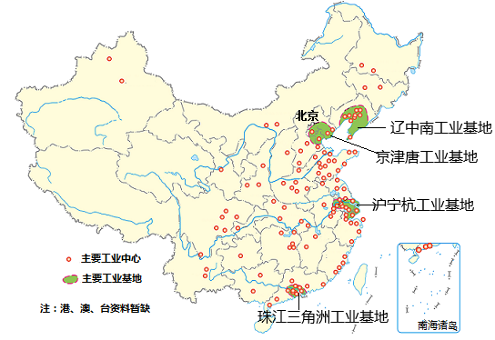
（2）说出深圳所在工业基地的名称、并简述其发展的有利条件。
探究三：绿色方案 惠及世界
发展新能源汽车是我国应对气候变化，推动绿色发展的战略举措。“中国造”新能源汽车正成为中国工业的又一闪亮名片，为世界贡献中国方案。
（3）举例说明发展新能源汽车的重要意义。
（4）小明家计划在传统燃油车和新能源汽车中选择一种购买、请给出建议并说明理由。
【答案】（1）煤炭；产生二氧化碳等温室气体，导致全球气候变暖；产生有害气体和悬浮颗粒物，造成环境污染，危害人体健康；煤炭属于非可再生资源，会导致资源枯竭等。
（2）珠江三角洲工业基地；靠近香港、澳门和东南亚各国，地理位置优越；高新技术产业发展迅速；科技人才聚集，技术力量雄厚；人口、城市密集，劳动力资源丰富；消费市场广阔；交通便利；政策支持等。
（3）优化能源消费结构；减轻汽车尾气对空气造成的污染；缓解全球气候变暖；建设清洁美丽世界；推动绿色发展；增加就业机会；增加财政收入；带动相关产业发展；促进经济发展等。
（4）选择一：新能源汽车；理由：减少尾气排放，从而减轻空气污染；充电费用低，经济实惠；节省石油资源；不受尾号限行的影响等。
选择二：传统燃油车；续航里程长；加油速度快；加油站网点多；加油便利等。
【解析】
【分析】本大题以我国2020年能源消费结构示意图、中国主要工业中心和工业基地示意图和新能源汽车为材料，共设置四道小题，涉及我国的能源消费结构、我国的四大工业基地、珠江三角洲发展工业的有利条件、展新能源汽车的意义等知识点，考查学生的读图能力、分析运用地理知识的能力，培养学生的地理核心素养。
【小问1详解】
根据材料结合所学知识可知，我国2020年消费占比最大的能源是煤炭；大量使用煤炭会产生二氧化碳等温室气体，导致全球气候变暖；产生有害气体和悬浮颗粒物，造成环境污染，危害人体健康；煤炭属于非可再生资源，大量使用煤炭会导致资源枯竭等。
【小问2详解】
根据材料结合所学知识可知，深圳位于珠江三角洲工业基地；珠江三角洲工业基地靠近香港、澳门和东南亚，濒临南海，地理位置十分优越；科技人才聚集，技术力量雄厚，高新技术产业发展迅速，有利于推动工业发展；人口密集、城市众多，劳动力资源丰富，并且消费市场广阔；陆上铁路、公路交通线密集，水运发达，有众多航空港，海陆空交通便利；有政府政策的支持，有利于工业发展。
【小问3详解】
根据材料结合所学知识可知，发展新能源汽车，能减少化石能源的使用，优化能源消费结构；新能源汽车排放少，有利于减轻汽车尾气对空气造成的污染，缓解全球气候变暖；有利于推动绿色经济的发展；发展新能源汽车产业，能增加就业机会，增加居民收入；增加财政收入；带动与新能源汽车相关的产业发展；促进经济发展等。
【小问4详解】
选择一：新能源汽车；理由：新能源汽车能减少尾气排放，从而减轻空气污染；充电费用低，经济实惠；节省石油资源；不受尾号限行的影响等。选择二：传统燃油车；传统燃油车续航里程长；加油速度快；加油站网点多；加油便利等。
18. 【项目化学习】
项目主题：我的校园 我的家
项目背景：某中学校园内在连续较长时间降水或遇暴雨天气后，部分区域路面常会出现积水，给师生的学习生活带来不便。为解决这一问题，地理小组以“我的校园我的家”为主题，开展项目化学习。
任务一：实地调查
小组成员测量并绘制了校园平面图。某次较强降水后，同学们我到积水位置，并把积水明显的区域标记在图中相应位置。
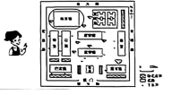
（1）调查发现有植被覆盖的区域积水现象不明显，试简要分析原因。
任务二：分析探究
同学们收集了所在城市的气候资料，如下表。
月份 | 1 | 2 | 3 | 4 | 5 | 6 | 7 | 8 | 9 | 10 | 11 | 12
平均气温（℃） | -34 | 0.6 | 8.3 | 12.1 | 19.9 | 23.5 | 23.1 | 22.5 | 18.0 | 10.2 | 4.3 | -1.9
降水量（米） | 3.0 | 5.6 | 11.2 | 22.0 | 341 | 52.2 | 109.3 | 99.4 | 62.0 | 28.1 | 12.9 | 2.9
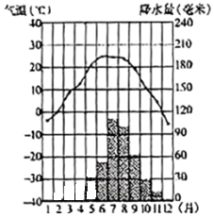
（2）根据资料，在图中补充绘制该市年降水量柱状图。
（3）说出校园最可能出现积水的时段，并从气候角度简要说明原因。
任务三：成果展示
（4）调查结论：校园积水主要与地面状况和________有关。
（5）为创建良好的校园环境，请给学校有关部门提出改进方案。
【答案】（1）与水泥路面相比，植被覆盖区域下渗速度快；植被具有涵养水源的作用等。
（2）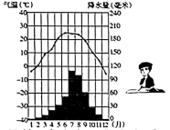 （3）时段：7~8月份；夏季；夏秋季节等。原因：属于温带季风气候，夏季高温多雨；降水主要集中在7、8月份；降水主要集中在夏、秋季节；降水强度大，多暴雨；降水频率高等。
（4）降水强度；降水量的多少；降水持续的时间等。
（5）改进方案：增加绿化面积；铺设透水砖；建设海绵校园；增设下水井；雨季到来之前，清理下水井等。
【解析】
【分析】本大题以校园平面图和气候资料图为材料，共设置五道小题，涉及气候类型的判读、降水量柱状图的绘制、气候对人类活动的影响等知识点，考查学生的读图能力、分析运用地理知识的能力，培养学生的地理核心素养。
【小问1详解】
根据所学知识可知，与水泥路面相比，植被覆盖区域的地表是泥土，雨水的下渗速度快；并且植被具有涵养水源的作用，因此植被覆盖的区域积水现象不明显。
【小问2详解】
绘制降水量柱状图的步骤：（1）绘出横坐标，把它平均分成12段，分别表示1—12月，标出月份；（2）绘出纵坐标，根据最大降水量和最小降水量的数值，确定纵坐标的取值范围；（3）在坐标图的相应位置，逐月标出降水量的高度，画出各月降水量柱状图。如图所示：
【小问3详解】
根据气候资料中的降水量数据可知，校园最可能出现积水的时段是7~8月份（夏季）；主要是因为该地区属于温带季风气候，夏季高温多雨，降水主要集中在7、8月份，降水频率高，且多暴雨，排水不畅，当降水量大于排水量时校园容易出现积水。
【小问4详解】
根据材料结合所学知识可知，校园积水主要与地面状况和降水强度、降水量的多少、降水持续的时间等有关，校园水泥地表面积越大，且降水强度越大、降水量越多、降水持续时间越长，校园越容易出现积水。
【小问5详解】
根据材料结合所学知识可知，为减少校园积水，可以增加绿化面积，有利于雨水下渗；铺设透水砖；建设海绵校园；增设下水井；雨季到来之前，清理下水井，防止下水井堵塞。

